# Тест по Информационни системи

# Вариант I

Състояние на настоящия учебен материал:



1. Какво е информационна система?
   1. Система за управление на хардуерни устройства
   2. Комбинация от взаимносвързани компоненти, позволяващи работа с информация
   3. База данни за съхранение на потребителски данни
   4. Програма за редактиране на изображения и видеоклипове
2. Какво ни предоставят GUI (Graphic User Interface)?
   1. Взаимодействие на човека с компютъра
   2. Начин за съхранение на данни в база данни
   3. Метод за компресиране на данни
   4. Процес за управление на потребителски права
3. Как се нарича показания метод?

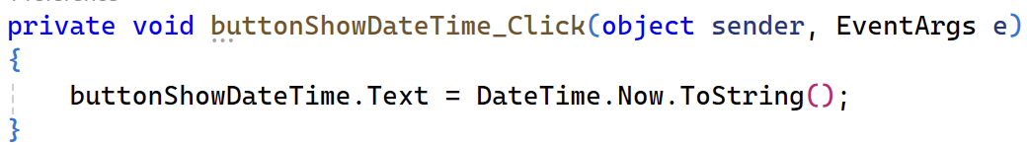

* 1. Метод за свързване
  2. Метод за зареждане
  3. Метод-обработчик
  4. Метод за криптиране

1. Какво е ORM (Object Relational Mapping)?
   1. Метод за криптиране на данни
   2. Технология, позволяваща работа с данни от бази данни като обекти
   3. Програма за събиране и анализ на данни
   4. Система, позволяваща архивиране и управление на файлове
2. Какво е Data Binding?
   1. Динамично извличане на данни от източник
   2. Метод за създаване на бази данни
   3. Начин за отпечатване на информация
   4. Технология за анализ на данни
3. Как се нарича показаната контрола?

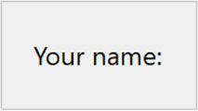

* 1. TextBox
  2. DataGridView
  3. Button
  4. Label

1. Кои са CRUD операциите?
   1. Create, Read, Update, Delete
   2. Copy, Rename, Undo, Delete
   3. Connect, Run, Update, Drop
   4. Clear, Resize, Undo, Delete
2. Какво е Master-Detail навигация?
   1. Навигация чрез форми и меню с бутони
   2. Метод за визуализиране на взаимоотношения от тип едно към много
   3. Метод за отпечатване на данни от база данни
   4. Техника за създаване на резервни копия
3. Какво визуализира показания метод?

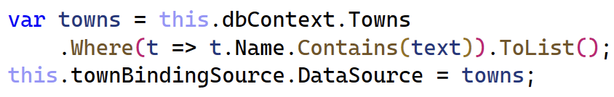

* 1. Филтриране на данни
  2. Изчисление на данни
  3. Сортиране на данни
  4. Добавяне на данни

1. Какво е жизнен цикъл на информационна система?
   1. Поредица от етапи за генериране на пароли
   2. Поредица от етапи за извличане, четене, добавяне и архивиране на данни
   3. Последователност от кодови фрагменти
   4. Поредица от етапи за създаване, внедряване и поддържане на информационна система
2. Какво включва етапът на имплементация?
   1. Разработка чрез писане на код
   2. Създаване на компоненти
   3. Използване на технологии и инструменти
   4. Всичко изброено
3. Чрез коя ключова дума създаваме модели по база данни в контекста на Entity Framework в .NET?
   1. Scaffold
   2. Class
   3. Server
   4. SQL
4. Какво ни предоставя ImageList компонента?
   1. Добавяне на цветове за фон
   2. Редактиране на файлове
   3. Добавяне на изображения, които се ползват в компонентите
   4. Извличане на изображения от база данни
5. Какво е DTO (Data Transfer Object)?
   1. Интерфейс за печат
   2. Структура за изчисления
   3. Обект за прехвърляне на данни
   4. Обект за криптиране на данни
6. Каква е целта на тестването на информационните системи?
   1. Оптимизация на скоростта и изчисленията на софтуера
   2. Откриване на грешки и проблеми в софтуера преди внедряване
   3. Създаване и внедряване на резервни копия
   4. Визуално оформление на интерфейс
7. Какво значи тестване на гранични стойности?
   1. Проверка за поведението на системата при минимални и максимални стойности
   2. Проверка за поведението на системата при стойности в средния диапазон
   3. Проверка за поведението на системата при общо количество данни
   4. Определяне на оптимални настройки на системата
8. Кои са основните елементи на информационната система и какво включват те? Дайте поне два примера.

...............................................................................................................................................................................................................................................................................................................................................................................................................................................................................................................................................................

1. Имаме приложение на Windows Forms за градове със сортиране и филтриране. Дайте пример за поне три компонента, които може да има в приложението и тяхното предназначение.

....................................................................................................................................................................................................................................................................................................................................................................................................................................................................................................................................................................................................................................................................................................................................................

1. Опишете накратко някои от стъпките, чрез които може да заредим данни от база данни в Windows Forms приложение с Entity Framework Core.

...................................................................................................................................................................................................................................................................................................................................................................................................................................................................................................................................................................................................................................................................................................................................................

1. Какво значи D в абревиатурата CRUD операции? Дайте пример.

..........................................................................................................................................................................................................................................................................................................................................................................

1. Как бихме визуализирали Master-Detail навигация в Windows Forms приложение? Дайте пример.

..........................................................................................................................................................................................................................................................................................................................................................................

1. Изредете поне три от етапите на жизнения цикъл на информационната система.

...............................................................................................................................................................................................................................................................................................................................................................................................................................................................................................................................................................

1. Трябва да създадем Windows Forms приложение за магазин за продукти с роли за администратор и клиент. Изредете поне три таблици, които могат да съществуват в базата данни.

...............................................................................................................................................................................................................................................................................................................................................................................................................................................................................................................................................................

1. Имаме приложение за здравна информационна система с лекари и пациенти. Дайте пример какво може да се тества в контекста на Unit тестването.

...............................................................................................................................................................................................................................................................................................................................................................................................................................................................................................................................................................